**INSTITUTO FEDERAL DA PARAÍBA - IFPB**

**Unidade Acadêmica de Informação e Comunicação**

**CST em Sistemas para Internet**

**Disciplina: Banco de Dados II**

**Professora: Damires**

**Aluno: _________________________________________ Matrícula: _____________**

**Tarefa 9 - Funções armazenadas**

** U*se o BD* ***Pedidos***

1. Transforme o bloco anônimo “*atualiza_status_estoque.sql”* (material 10-PL/SQL INTRO), mostrado a seguir, em uma função armazenada que receba o **código do produto** como parâmetro e faça a **atualização do status do produto passado**.

Do $$

Declare qtd_atual produto.quantest%type;

Begin

select quantest into qtd_atual from produto

where **codprod = 1**;

if qtd_atual > 30 then

update produto

set status = 'Estoque dentro do esperado'

where codprod = 1;

else

update produto

set status = 'Estoque fora do limite minimo'

where codprod = 1;

end if;

End$$;

Crie a função pedida e execute-a seguindo os comandos:

select * from produto;

update produto set status = null where codprod = 10;

select atualizaStatus(10);

** Altere o código do produto conforme seus dados.

2. Analise e execute a função seguinte. Explique o que ela faz.

create or replace function getSumSalario()

returns numeric

as $$

Declare

salcomp numeric;

v record;

Begin

Salcomp = 0;

for v in (select salariofixo from vendedor where salariofixo is not null) loop

salcomp = salcomp + v.salariofixo;

end loop;

return salcomp;

end;

$$ LANGUAGE 'plpgsql';

select getSumsalario();

2.1 Crie outra versão desta function (getSumSalario2), usando, dessa vez, a função **SUM** SQL pré-definida. Mostre sua execução.

3. Crie uma tabela **Fornecedor** (esquema de metadados mostrado a seguir). Em seguida, faça uma função que permita a inserção de registros nesta tabela, passando os parâmetros necessários (**SEM** o código que é tipo serial).

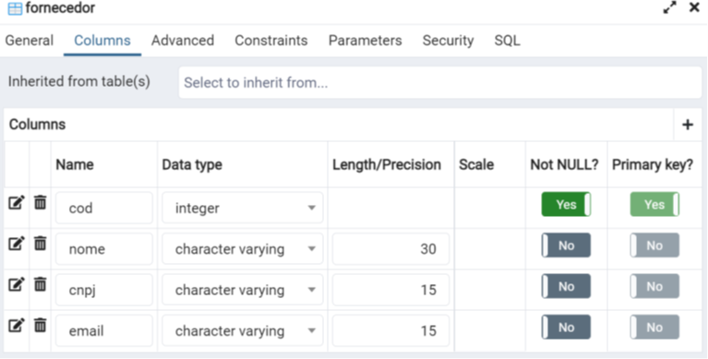

** Execute a função e insira 3 fornecedores. Consulte a tabela e veja como ficaram os registros.

4. Desenvolva uma função armazenada (showFornecedor) que mostre, via mensagem, todos os fornecedores cadastrados. Apresente seus códigos, nomes e emails. Use um cursor para isso. Mostre sua execução. O resultado deve ser mostrado assim:

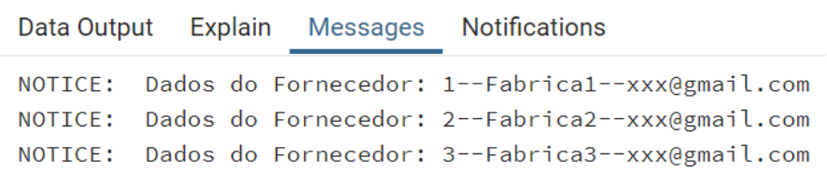

* Dica: use a função de concatenação de string ||